Proyecto web PHP de tratamiento de subastas.

Crea la siguiente base de datos de gestión de subastas:
CATEGORIAS
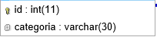
 | ITEMS  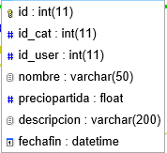 | IMAGENES  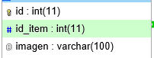
PUJAS  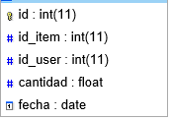 |  | USUARIOS  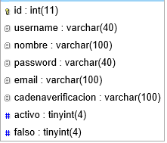

Crea la estructura de la BD desde PHPMyAdmin con algún dato.
- La clave primaria en todas las tablas es un campo autonumérico
- La integridad referencial es requisito en la BBDD. Debes establecer las claves externas. Para que MySQL permita esto, el modo de almacenamiento debe ser InnoDB
- La tabla imagenes guarda el nombre (en el sistema de archivos) de las imágenes que guardamos en una carpeta del proyecto, que es una constante.
* Tras crear la estructura de la BD, expórtala a un archivo .sql

Página config.php

Con datos básicos de configuración de nuestra aplicación, así como:
- host, usuario y contraseña para acceso al servidor MySQL
- Nombre de la BD de subastas en MySQL
- Nombre del foro de subastas (se usará a modo de título)
- Ruta base de la aplicación
- Moneda local
- …… (otros que sean de utilidad)

Página cabecera.php

Actuará como “plantilla” o página php básica que será incluida dentro de otras. Se encargará de:
- Incluir los datos de configuración del fichero anterior
- Iniciar/retomar sesión
- Establecer una conexión con la base de datos
- Dibujar la plantilla básica de la página con las siguientes zonas:
id estilo header

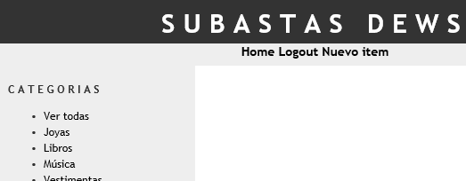
id estilo menú:
Son enlaces:
- a la página inicial
- a login.php o logout.php, según si estamos logueados
- a otras páginas….

id estilo bar
que incluye barra.php
id estilo main, abierto , que irán cerrando las páginas que se incluyan

Página barra.php

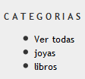 | Muestra el título CATEGORIAS junto con:  - Los nombres de todas las categorías de nuestra BD  - Ver todas  Siendo todos ellos enlaces a index.php pasando por GET el id de categoría correspondiente (excepto “Ver todas” que se dirige a index.php sin pasar parámetros)
Página index.php

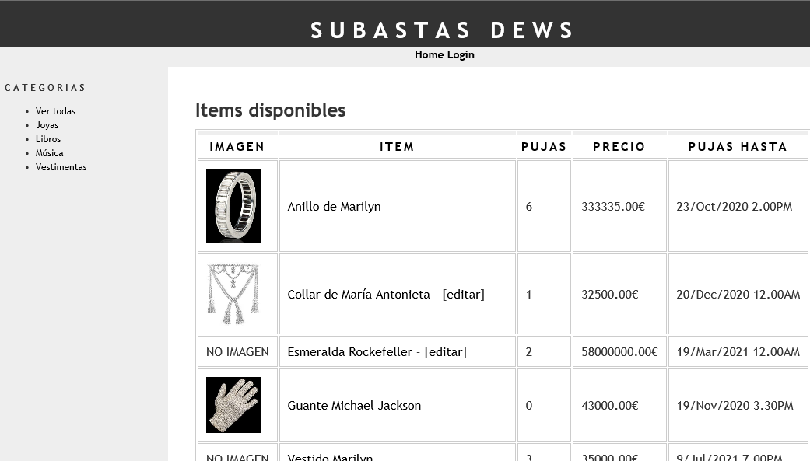

Muestra una tabla con los ítems de la base de datos (todos o los de la categoría recibida por GET) , mostrando por cada uno:

- La imagen del ítem (la 1ª de la tabla imágenes o el texto “NO IMAGEN” si no tiene imágenes)
- El nombre del ítem, que será un enlace a itemdetalles.php. En esta página se verán los detalles del ítem y se podrá pujar por él.
- La cantidad de pujas hasta el momento por dicho ítem
- Su precio actual, es decir, el de la puja más alta, o el de partida en caso de no existir aún pujas
- Fecha límite para pujar por este ítem

Página registro.php

Los usuarios de la aplicación web sólo podrán añadir subastas o pujar por las existentes en caso de estar registrados. El registro sigue estos pasos:
- El usuario rellena un formulario con sus datos
- El sistema añade una tupla a la tabla de usuarios, grabándolo como usuario NO activo
- Simultáneamente, el sistema envía un email al usuario con un enlace a una página de verificación
- Cuando el usuario abra el correo y pinche el enlace, se verifica que es válido (proviene de un enlace con la misma cadena de verificación aleatoria que se guardó en la BD), y se activa.
registro.php

- La 1ª vez muestra este formulario, que se envía sí mismo.
- JavaScript comprueba que la password esté correctamente repetida.
- Si el usuario ya existe en nuestra BD, muestra “El usuario xxxx ya existe” y el formulario de nuevo.
- Si el usuario es nuevo:
  - Se genera un string con 16 caracteres aleatorios
  - Se inserta el usuario en la tabla usuarios con dicho string e inactivo
  - Se le envía un correo con un enlace a verificación.php, pasando por GET la cadena de verificación y el email.

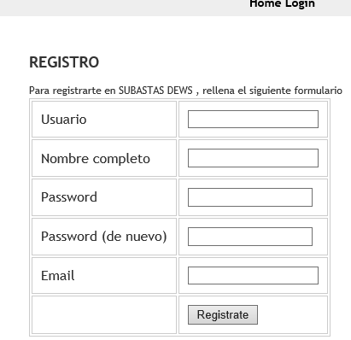

Página verificacion.php

Activa el usuario cuya cadena de verificación e email llegan por GET,
Además, si la operación ha sido posible, se mostrará un mensaje y un enlace a login.php
y si no, se mostrará un mensaje de error
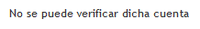

Página login.php

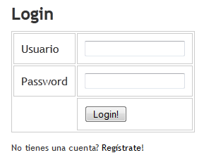 | Muestra:  - Formulario de login que se envía a sí mismo.  - Un enlace a registro.php, por si el usuario carece de cuenta
- Si los datos no son correctos, muestra error y formulario | 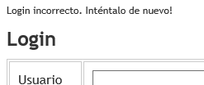
- Si los datos son correctos (usuario existente), pero el usuario no está activo, muestra error y formulario: | 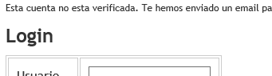
- Si el usuario es correcto y está activo, se redirigirá al punto de partida
(a esta página hemos podido llegar desde otras. De alguna manera hay que guardar la página de procedencia para volver a ella. Se recomienda usar una variable de sesión con el nombre de la última página visitada )
Además, establece como variables de sesión tanto el id como el nombre del usuario logueado

Script logout.php

Elimina las variables de sesión con el usuario actual y volverá a index.php

Página itemdetalles.php

Recordamos que siempre le llega por GET el id del ítem a tratar
- Muestra 2 partes:
  - Características del ítem, incluidas todas sus imágenes
  - Un formulario para pujar por el ítem y su historial de pujas
- Si el usuario no está logueado, no puede pujar. Por ello, mostraremos un enlace a la página login.php, donde podrá loguearse (Recuerda que cuando se loguee deberá volver exactamente a este punto de partida, es decir, a “itemdetalles.php para un id de ítem concreto”)

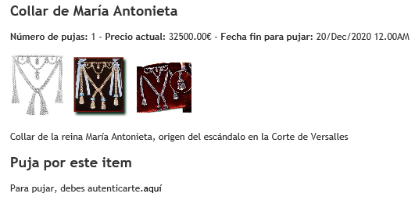

- Si el usuario sí está logueado, en la parte inferior aparece un formulario para pujar por el ítem, además del historial de pujas del ítem, en orden cronológico inverso

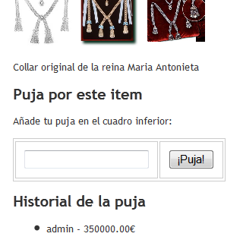
El formulario para pujar envía la página a sí misma y debe tratar 2 tipos de errores:
- Que se puje por un valor inferior a la máxima puja
- Que el usuario haya realizado ya 3 pujas ese día
En esos casos se visualizará el mensaje de error y se seguirá mostrando el formulario.
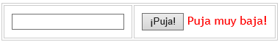

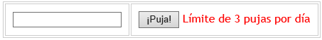
Si la puja es correcta, se actualizará la tabla de pujas y se reflejará en el historial
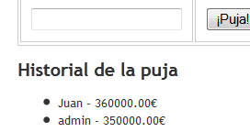

Página nuevoitem.php

Se accede a esta página pinchando el enlace arriba:
, que sólo se muestra a usuarios logueados.

Página para añadir nuevos ítems/subastas a la base de datos. Para ello, es requisito estar logueado.
- Si el usuario no está logueado, redirige a login.php. (login.php, tras loguearse vuelve aquí)
- Cuando el usuario esté logueado, podrá añadir un ítem en 2 pasos: en esta página un formulario permite añadir una nueva subasta con sus características, y a continuación, redirige a editaritem.php para poder editarlo y gestionar sus imágenes

El formulario debe mostrar las categorías de la BD en un select, además de los días del mes (1-31), meses (1-12), años (desde el actual hasta 5 más), horas(0 a 23), y minutos (0 a 59)

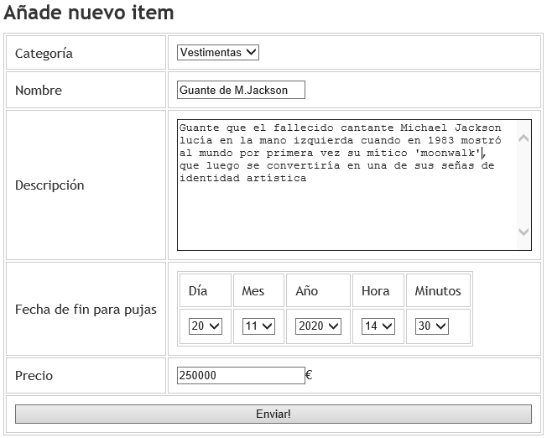

- El formulario se envía a sí mismo y
  - Si los datos son válidos (datos rellenos y fecha mayor a la actual), se da de alta el ítem en la BD y redirige a editaritem.php, pasándole el id del nuevo ítem añadido por GET
  - Si algún dato es inválido, se mostrará el correspondiente error y de nuevo el formulario

Página editaritem.php

Debe recibir por GET el id del ítem a tratar y sólo puede acceder a ella el creador de la subasta. Muestra:
- El precio de partida de la subasta y un formulario para modificarlo
- La fecha de fin de puja y submits para posponer dicho fin, 1 día o 1 hora.
- Una tabla con las imágenes del ítem, con enlaces para poder borrarlas
- Un formulario para subir una nueva imagen

Todos los formularios y enlaces se envían a la propia página, que reflejará de inmediato los cambios.

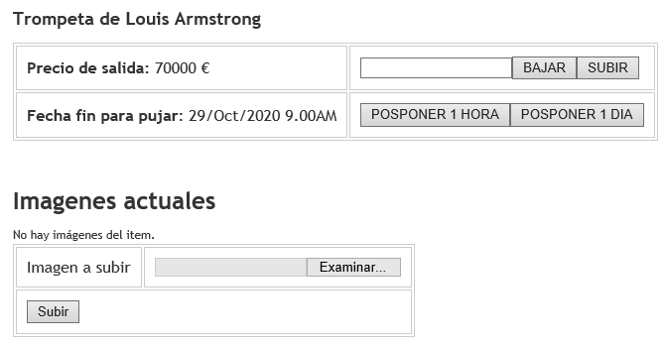
Formulario para subir/bajar en la cantidad señalada, el precio de salida del ítem. Sólo se muestra si aún no hay pujas.

1.-

2.-

3.-

4.-

Tras subir 3 imágenes:  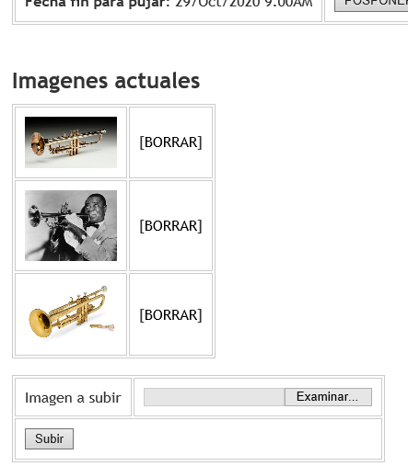  - Todas las imágenes residen en una carpeta “img” (Constante).  Se suben al servidor con su nombre original (en el cliente), a no ser que ya exista otra imagen con el mismo nombre, en cuyo caso se le añadirá una terminación _01, _02, _03, etc. | Tras pinchar 1 enlace para borrar una imagen, esta se elimina tanto de la BBDD como de la carpeta.  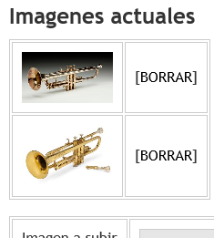

Modificar index.php

Modificar la página index.php, de modo que junto a cada ítem mostrado, en caso de ser propiedad del usuario logueado, se muestra un enlace para poder editarlo (un enlace a editaritem.php)

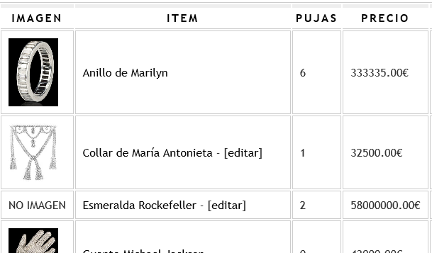

Gestión administrador: vencidas.php y publi.php (Sólo accesibles por admin)

En el menú superior añadiremos 2enlaces, que sólo estarán visibles, si nos hemos logueado como administrador (usuario admin, registrado de antemano)

- Subastas vencidas
Muestra una tabla con checks con los ítems ya subastados/expirados. Se podrán seleccionar varios y borrarlos, y se eliminará toda la información relativa a los mismos.
Además, cada ítem es un enlace para visualizar, bajo dicho enlace, la descripción del ítem.

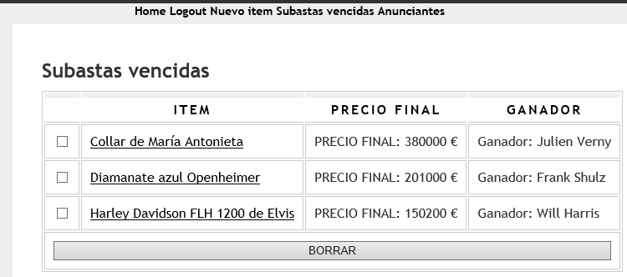

- Publicitar subastas

Con el objetivo de dar a conocer aquellas subastas a punto de vencer (vigencia menor a 3 días) y que
- O bien no tienen pujas
- O bien la puja más alta no supera el 10% del valor de partida,
el administrador podrá, mediante esta página, configurar anunciantes, donde publicitar las subastas.

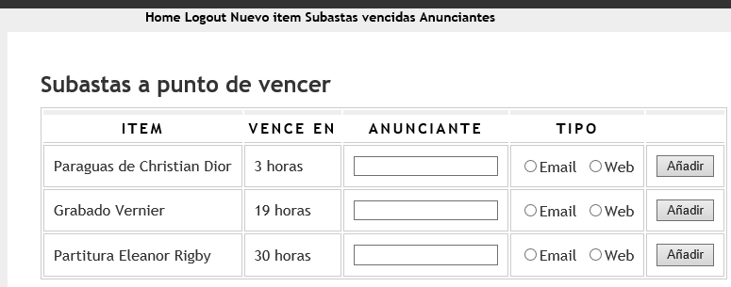

Escribiremos anunciantes en los inputs (tipo anunciante@anunciante.com o www.anunciante.com ), eligiendo si es email o web, y mediante “AÑADIR” los iremos memorizando.
Cuando pinchemos el enlace “ENVIAR ANUNCIOS” (que se visualizará abajo en caso de haber pinchado algún “Añadir”
- Se enviarán emails a los anunciantes de tipo “email” memorizados (El cuerpo del mensaje incluirá un enlace a itemdetalles.php, para el ítem correspondientes)
- Para los anunciantes de tipo “web”, se añadirán líneas a un fichero de texto, con formato:
  - web del anunciante + descripción del item

ORIENTACION A ALUMNOS

header.php

<html><head><title><?php echo $config_forumsname; ?></title>
<meta http-equiv="Content-Type" content="text/html; charset=UTF-8">
<link rel="stylesheet" href="stylesheet.css" type="text/css" />
</head>
<body>
<div id="header">
<h1>SUBASTAS CIUDAD JARDIN</h1>
</div>
<div id="menu">
<a href="index.php">Home</a>
<?php
if(isset($_SESSION['USERNAME']) == TRUE) {
echo "<a href='logout.php'>Logout</a>";
}
else {
echo "<a href='login.php'>Login</a>";
}
?>
<a href="newitem.php">New Item</a>
</div>
<div id="container">
<div id="bar">
<?php require("bar.php"); ?>
</div>
<div id="main">

pie.php
</div>
</div>
header

SUBASTAS CIUDAD JARDIN
menu
Categorias  - Ver todas  - Joyas  - Libros  bar | Home | Logout | EnlaceX | EnlaceX
Categorias  - Ver todas  - Joyas  - Libros  bar | main  Contenido  container

bar.php
<?php
$catsql = "SELECT * FROM categorias ORDER BY categoria ASC;";
$catresult = mysql_query($catsql);
echo "<h1>Categorias</h1>";
echo "<ul>";
echo "<li><a href='index.php'>Ver todas</a></li>";
while($catrow = mysql_fetch_assoc($catresult)) {
echo "<li><a href='index.php?id="
. $catrow['id'] . "'>" . $catrow['categoria']. "</a></li>";
}
echo "</ul>";
?>
Registrar un usuario, enviándole un email con un enlace para verificarse

<html>
<head> <meta charset="UTF-8"> <title></title> </head>
<body>
<?php

function crearCadenaRandom()
{
$randomstring="";
for($i = 0; $i < 16; $i++) {
$randomstring .= chr(mt_rand(32,126));
}
return $randomstring;
}

if (isset($_GET['cadverif']))
{
//Viene del enlace del email

$cadRandom= urldecode($_GET['cadverif']);
$email= urldecode($_GET['email']);
echo "Email:$email<br/>";
echo "Cadena de verificacion:$cadRandom<br/>";
//Si hay una tupla en la BD con ese email y esa cadena aleatorio, activar ese usuario
}

if (isset($_POST['registrarse']))
{
$usuario="juan";
$passwd="1234";
$email="nereags@hotmail.com";
$cadRandom=crearCadenaRandom(); //En la BD se guarda con addslashes

//1. Se inserta una tupla en la BD con ese usuario, desactivado, y con la cadena random

//2. Se le manda un email para q se pueda activar
$urlCadRandom=urlencode($cadRandom);
$urlEmail=urlencode($email);
$enlace="http://127.0.0.1/ejerphp_subastas/pruebaregistro.php?email=$urlEmail&cadverif=$urlCadRandom";

$mens=<<<MAIL
Hola $usuario. Haz clic en el siguiente enlace para registrarte:
$enlace
Gracias
MAIL;

if (mail($email,"Registro en 127.0.0.1", $mens, "From:dwes.ciudadjardin@gmail.com"))
echo "Mensaje enviado";
else
echo "No se pudo enviar mensaje";
}

?>
<form method="post" action="pruebaregistro.php">
<input type="submit" name="registrarse" value="Registrarse" />
</form>
</body>
</html>

